Новая платформа тепловых реле перегрузки DEKraft серии РТ-02 это простое и надежное решение для защиты двигателя.

Торговая марка DEKraft представляет новую платформу тепловых реле перегрузки серии РТ-02, предназначенных для защиты цепей переменного тока и электродвигателей от перегрузки, асимметрии фаз, затянутого пуска и заклинивания ротора. Все вышеперечисленные проблемы могут привести к поломке электродвигателя! Тепловое реле серии РТ-02 позволяет их избежать и продлить срок службы двигателя..

Новые реле тепловые перегрузки серии РТ-02 выпущены в дополнение и полностью совместимы с контакторами электромагнитным серии КМ-102, предназначены для обеспечения защиты электродвигателя и в перспективе заменят старую платформу контакторов и тепловых реле серий КМ-103 и РТ-03, которые будут доступны для заказа до конца 2021г.
Новая серия РТ-02 имеет три типоразмера и расширенный диапазон номинальных токов уставок от 0,1А до 93А.
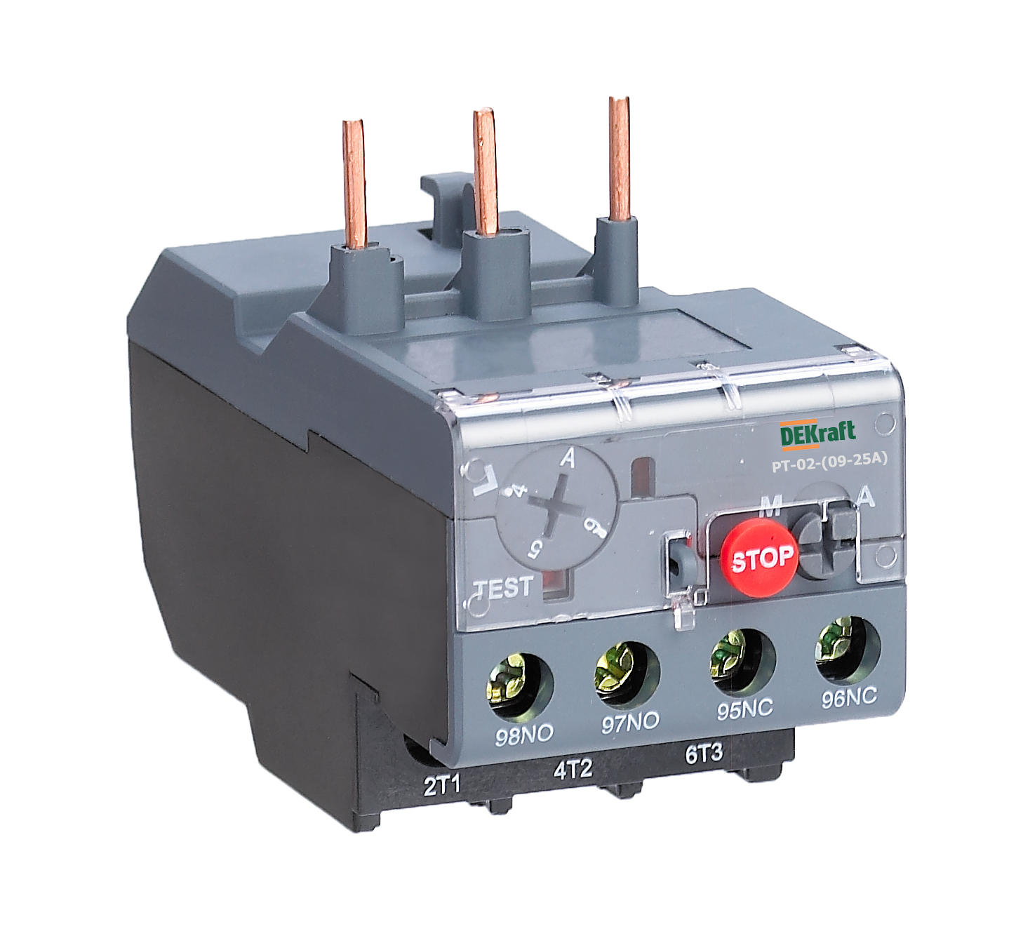 | 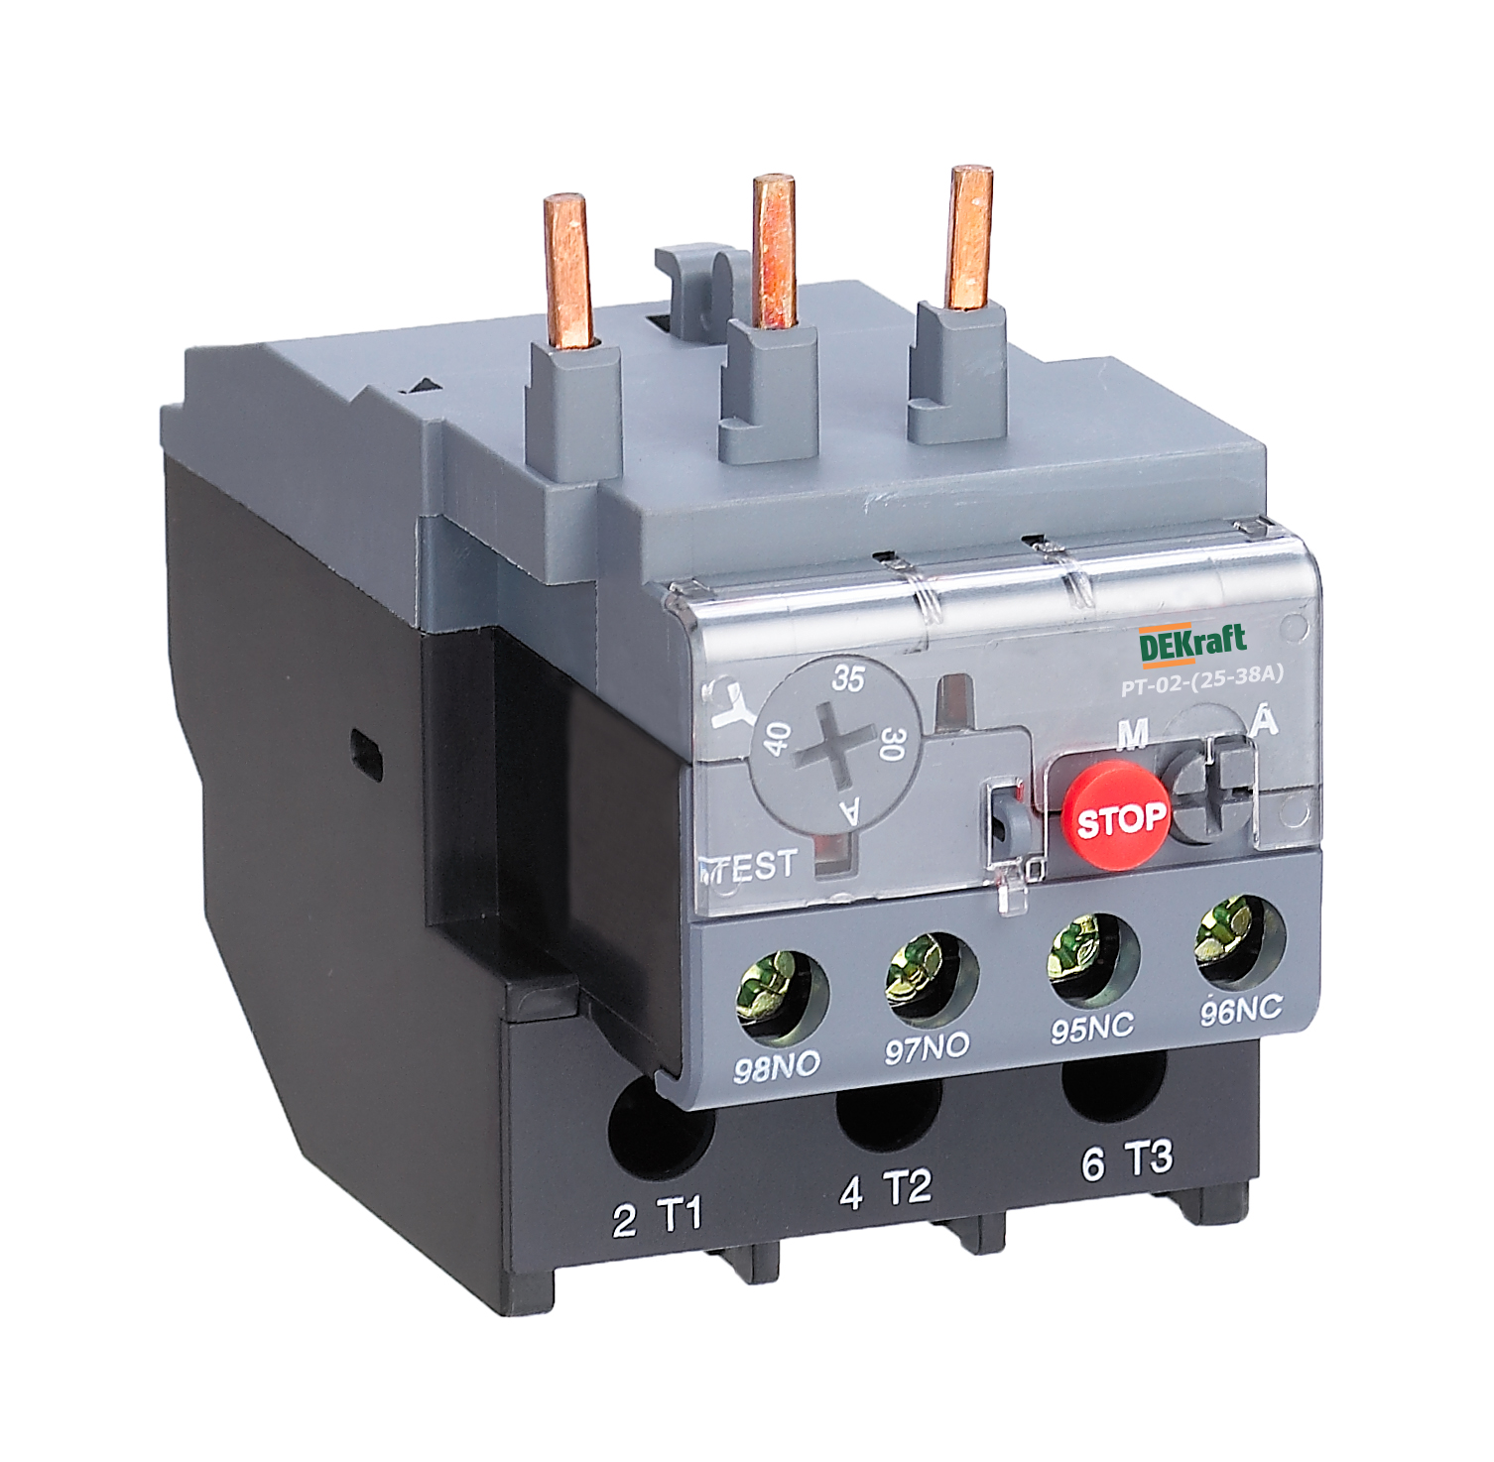 | 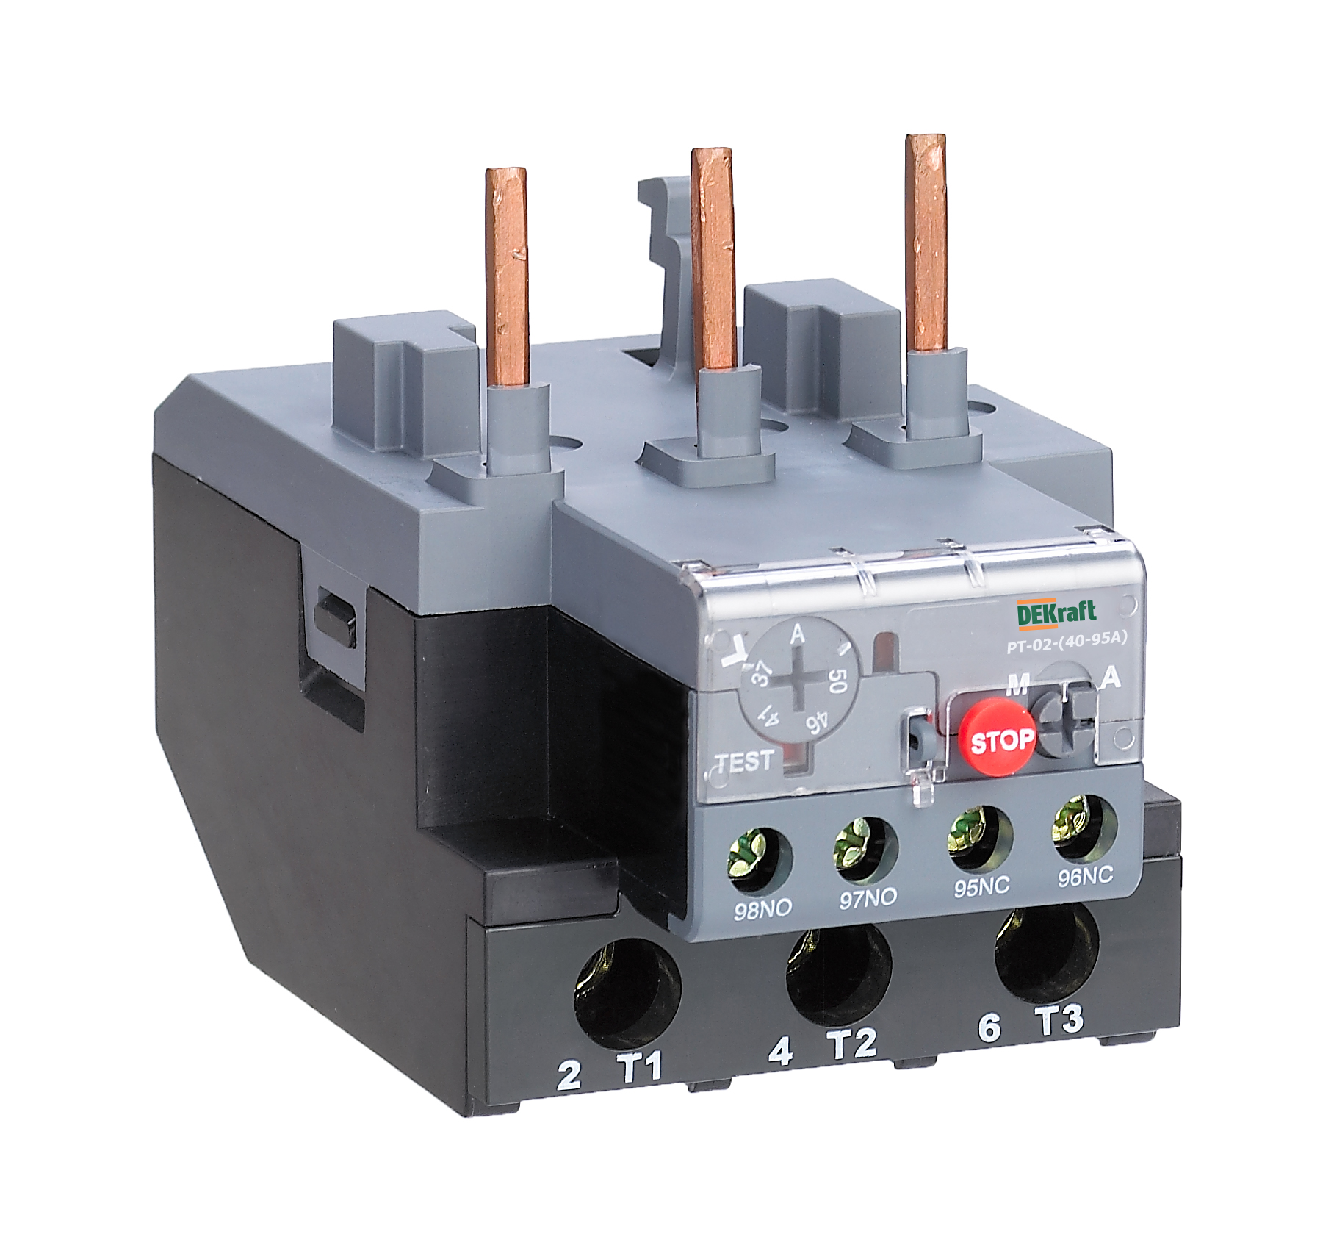
РТ-02  09-25А  Уставки 0,1-25А | РТ-02  25-38А  Уставки 23-40А | РТ-02  40-95А  Уставки 7-93А

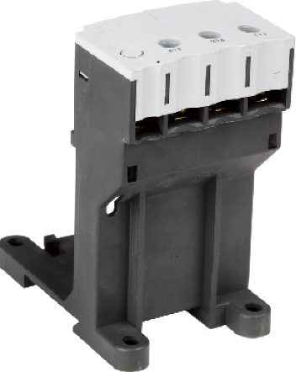 | Также для новой платформы тепловых реле перегрузки есть клеммная колодка (основание) для отдельного монтажа.  Обращаем Ваше внимание, что тепловое реле РТ-02(09-25А) к контакторам КМ-102 6А подключаются только через клеммную колодку.
Реле тепловые серии РТ-02 применяются в конвейерах, станках, компрессорах, насосах, лифтах, эскалаторах, тепловых пушках и завесах, системах управления отоплением, вентиляцией и кондиционированием и т.д.

Усовершенствованная конструкция реле тепловых перегрузки серии РТ-02 обеспечивает ряд преимуществ нового исполнения:
 | Простота монтажа — никаких проводов, необходимо лишь зацепить специальный крепежный крючок и затянуть клеммные зажимы контактора.
 | Более точная настройка тока уставки Усовершенствованная конструкция механизма срабатывания обеспечивает более точное срабатывание и температурную компенсацию в условиях сверхвысоких и сверхнизких температур.
Квадратные соединительные контакты
• Большая площадь контакта.
• Более прочная проводка и надежность.
Новый дизайн подвижного контакта вспомогательной цепи
• Увеличенная контактная площадь.
• 30% снижение контактного сопротивления и повышеное электрическое соединение.
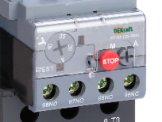 | Наличие всех стандартных функций  • «ТЕСТ» - легкая проверка работоспособности.  • Два режима повторного включения – ручной и автоматический.  • Останов двигателя кнопкой «STOP» на передней панели.  • Возможность блокировки крышки реле теплового.
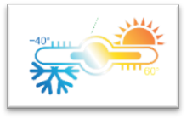 | Расширенный температурный режим  Рабочие температуры -40 ~ +60°C раширяют сферу применения тепловых реле и позволяют их устанавливать в наиболее суровых климатических условиях

С более подробной информацией о новых реле тепловых перегрузки серии РТ-02 можно ознакомиться в разделе нашего сайта dek.ru.

